ANNEXE 24 : Exercice – La génératrice à courant alternatif

- Détermine la direction du courant induit dans chacune des illustrations suivantes (utilise la règle de la main droite). Chaque cercle représente un fil perpendiculaire à la page. La direction du mouvement des fils est indiquée, ainsi que la direction du champ magnétique. Si le courant voyage vers la page, trace un X dans le cercle. Si le courant voyage vers toi, trace un point dans le cercle.
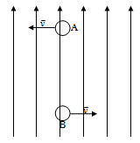
a. b.
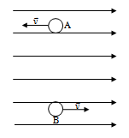

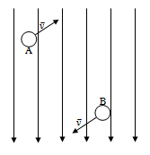
c. d.
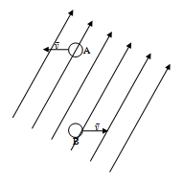

Bloc F

ANNEXE 24: Exercice – La génératrice à courant alternatif (suite)

- Dans le diagramme suivant, une bobine tourne en sens antihoraire. Trace le graphique de potentiel en fonction de l’angle de rotation pour cette situation.

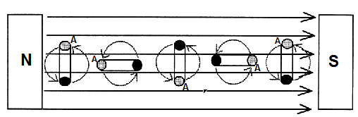

angle de rotation
Potentiel induit

- Pour chacune des conditions suivantes, décris ce qui arrive à la différence de potentiel induite dans une génératrice :

  - Une augmentation du l’aire de la bobine;
  - Une augmentation de la fréquence de rotation de l’armature;
  - Une augmentation de l’intensité du champ magnétique;
  - Une augmentation du nombre de tours de fil de la bobine.
Bloc F

